1- Mesa sencilla:

<https://cults3d.com/es/modelo-3d/variado/ikea-lack-side-table-miniature-furniture-3d-model>

2- Mesa más compleja:

<https://cults3d.com/es/modelo-3d/juegos/simple-end-table>

3- Diseño tipo tarta

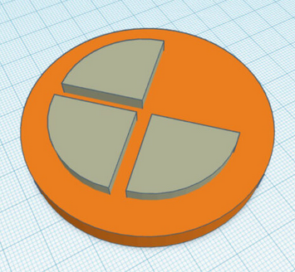

3- Casa 3d solida

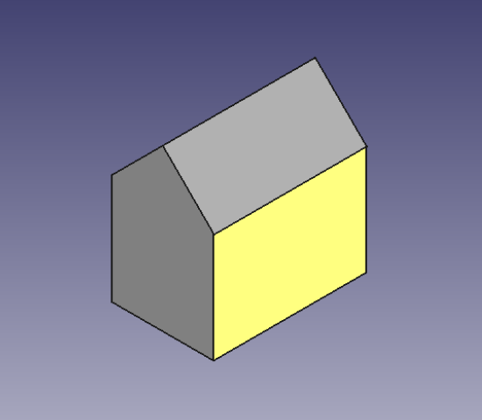

4- Mueble: (opcional hacer las valderas redondeadas)

<https://cults3d.com/es/modelo-3d/variado/furinno-just-3-tier-turn-n-tube-end-table-dollhouse-3d-model-1-12>

4- Avanzado:

Cañon (no hace falta hacer booleana de resta a ninguna pieza)

